Практические задания для 1 класса по формированию финансовой грамотности

Примерная рабочая программа по учебному предмету |  | Единая рамка компетенций по финансовой грамотности
Раздел | Предметное содержание | Предметная область | Примеры
«Математика». 1 класс

Числа от1 до 10. Нумерация | Равенство. Неравенство | Предметная область 1. Деньги и операции с ними | Пример 1  Виды денег  У Миши такая монета-  У Коли такие монеты-  У кого из них больше монет?  У кого из них больше рублей?  Пример 2  Задача 2  Рассмотри рисунок. 1) Сосчитай, сколько монет. 2) Какова сумма всех представленных на рисунке монет?    Задача 3  Посмотри на рисунок к задаче 8 и скажи:  сколько монет у Маши?  сколько монет у Миши?  у кого и на сколько монет меньше – у Маши или у Миши?  Задача 4  Посмотри на рисунок и скажи:  сколько денег у Маши?  сколько денег у Миши?  у кого и на сколько денег больше – у Маши или у Миши?  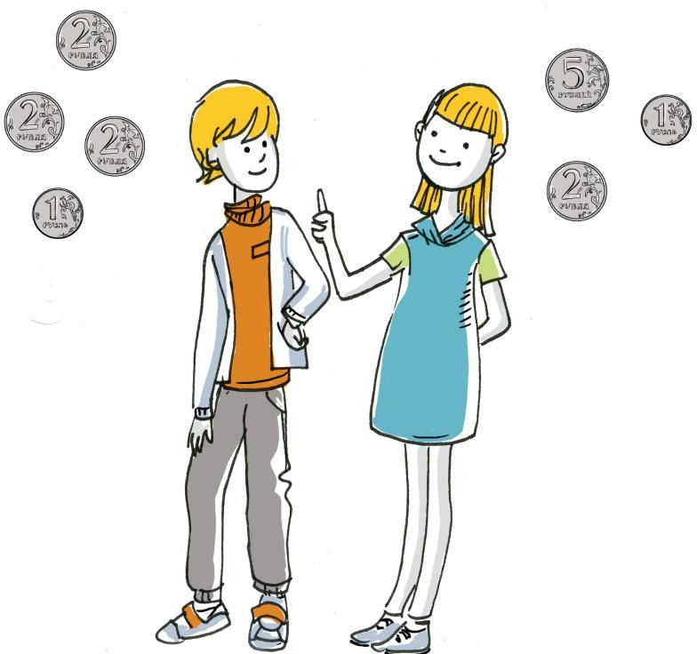
 | Числа от 1до 10 | Предметная область 1. Деньги и операции с ними | Задача 1  Как можно набрать 10 рублей монетами?  Задача 2  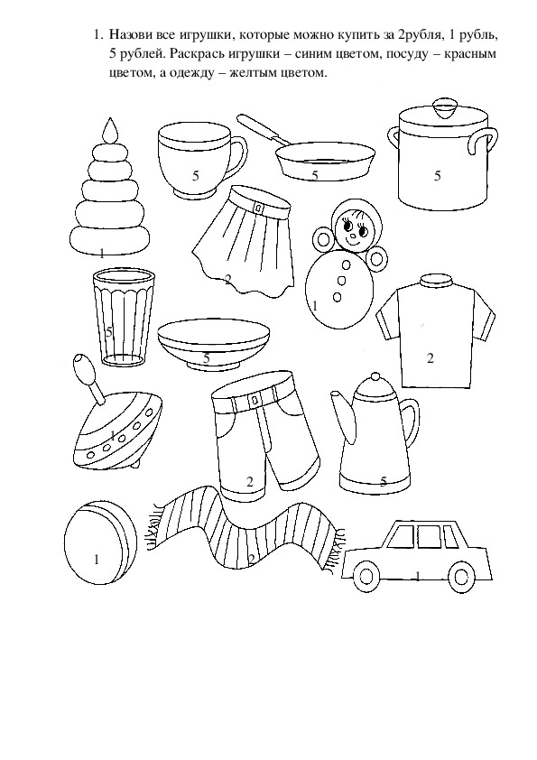
 | Что узнали? Чему научились? | Предметная область 1. Деньги и операции с ними | Задача с деньгами:  У Оли 3 монеты по 2 рубля., а у Веры 1 монета в 5 рублей. У кого больше монет? У кого больше рублей.  Задача 2  Карандаш стоит 9 рублей, а ластик – 5 рублей. На сколько рублей карандаш дороже ластика?
Числа от1 до 10. Сложение и вычитание | Задачи | Предметная область 1. Деньги и операции с ними | Задача с деньгами  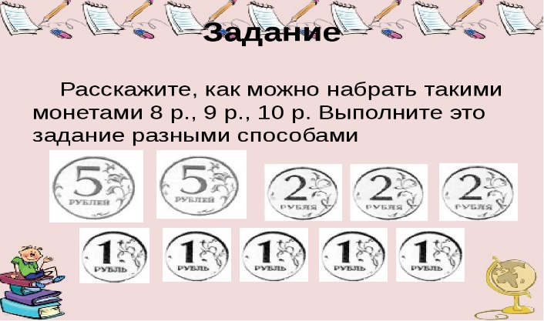  Задача 2  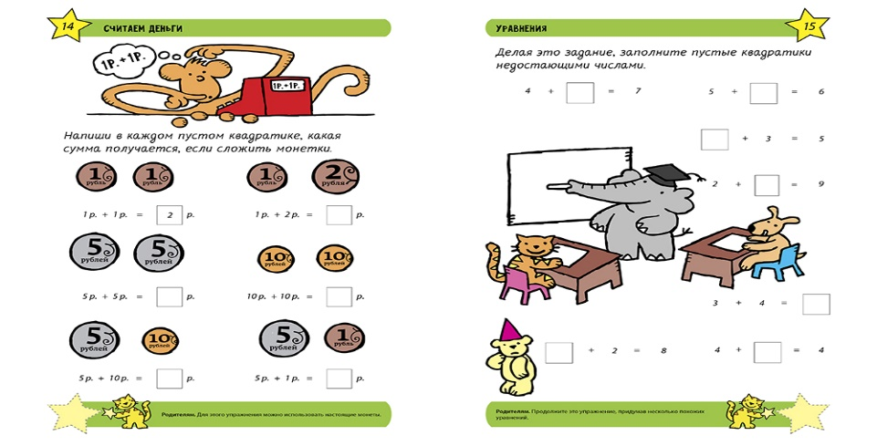
Числа от1 до 10. Сложение и вычитание | Что узнали? Чему научились? | Предметная область 1. Деньги и операции с ними | 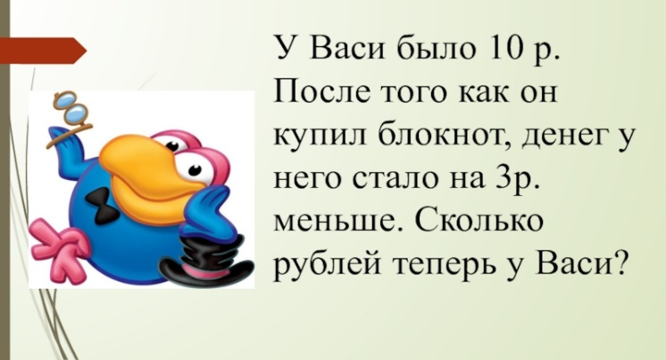  Задача 2  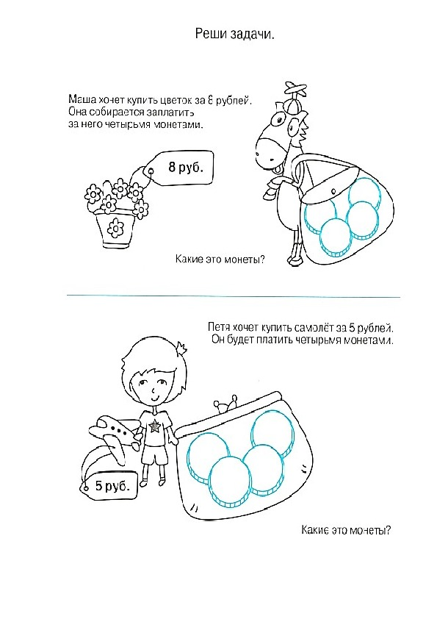
 | Задачи | Предметная область 1. Деньги и операции с ними | 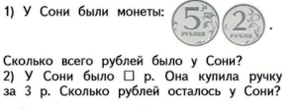
Числа от 11 до 20 | Задачи | Предметная область 1. Деньги и операции с ними | 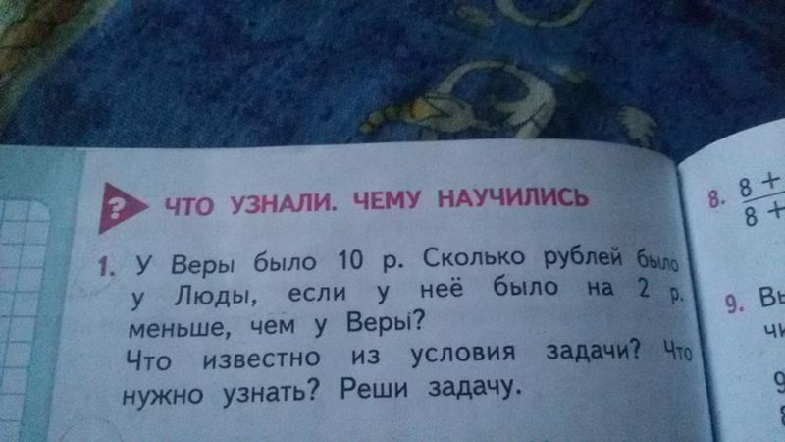
Числа от 11 до 20 | Задачи | Предметная область 1. Деньги и операции с ними | Денис купил карандаш за р. и ручку за р. Сколько рублей стоила эта покупка? Сколько должен получить Денис сдачи с 20 р.?  Дополни условие и реши задачу.  Заадача 2  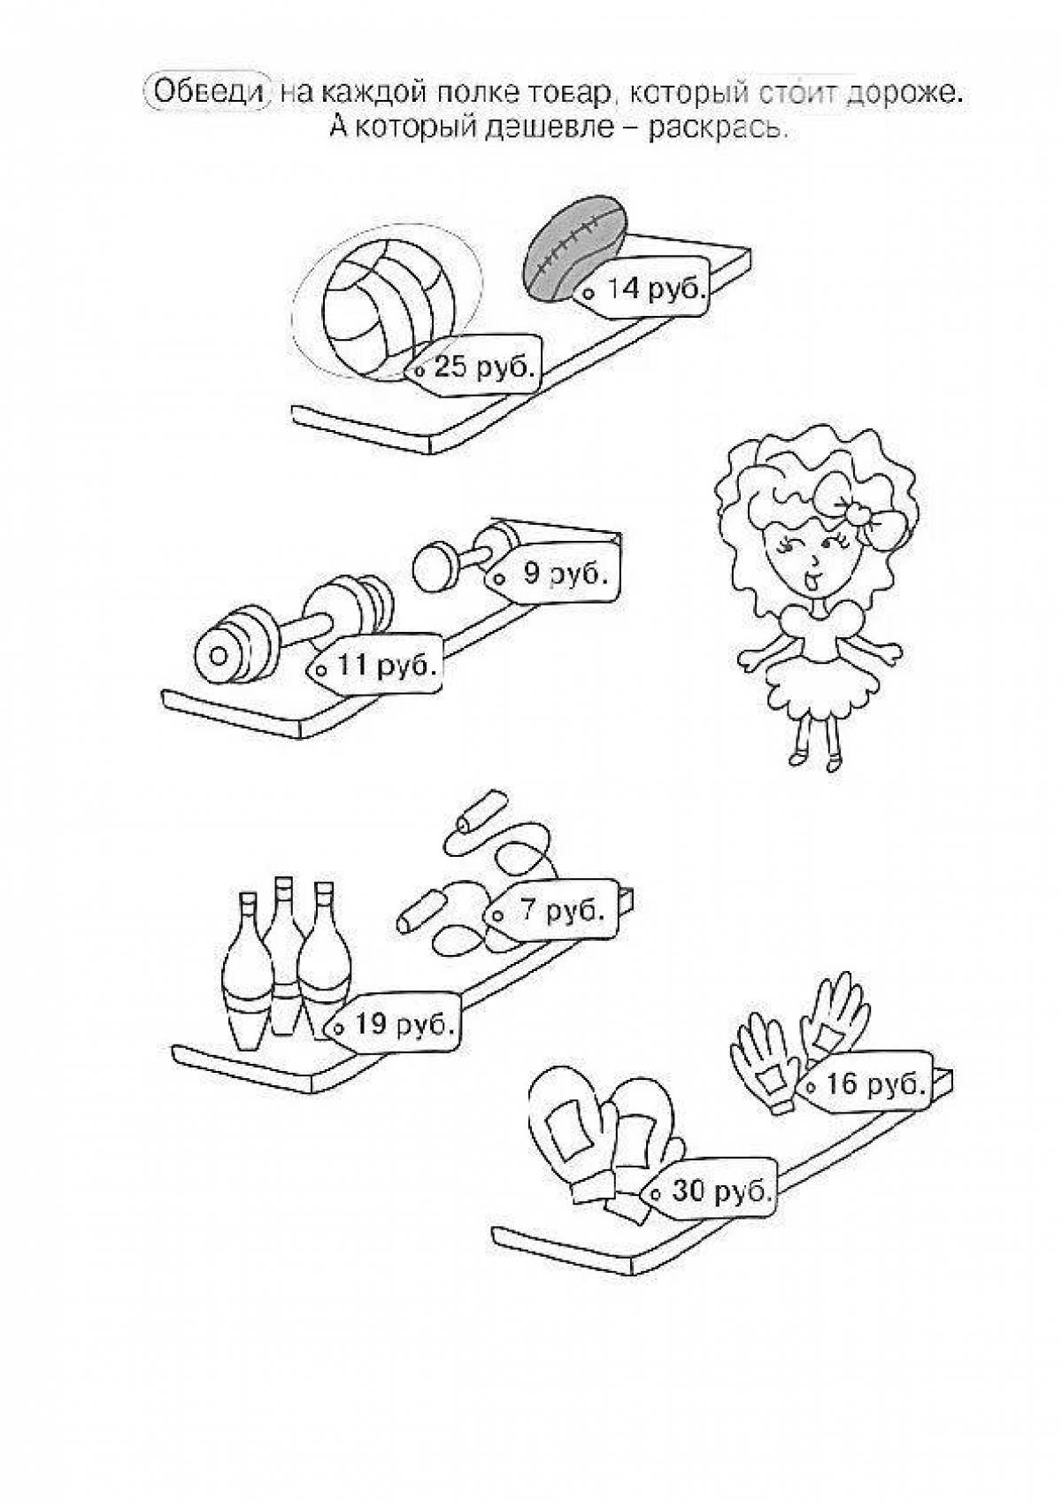  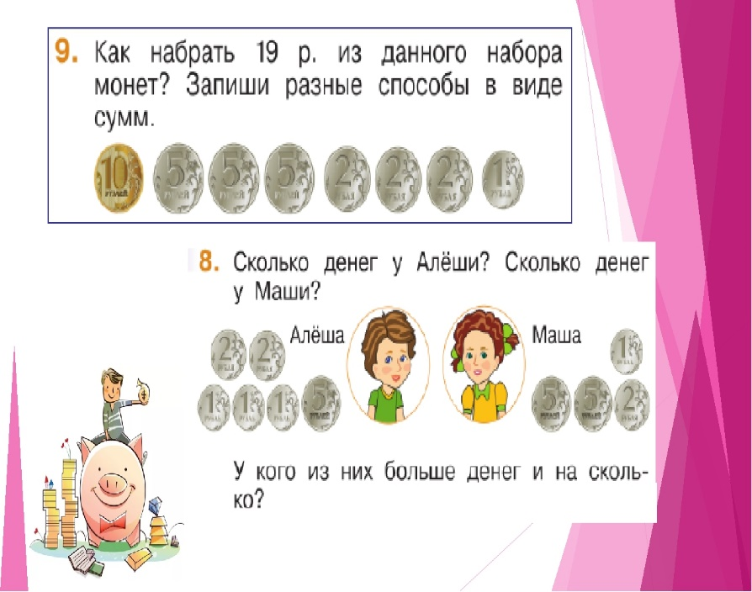
«Окружающий мир» 1 класс
Как, откуда и куда? | Моя семья | Доходы и расходы | Что нужно семье?  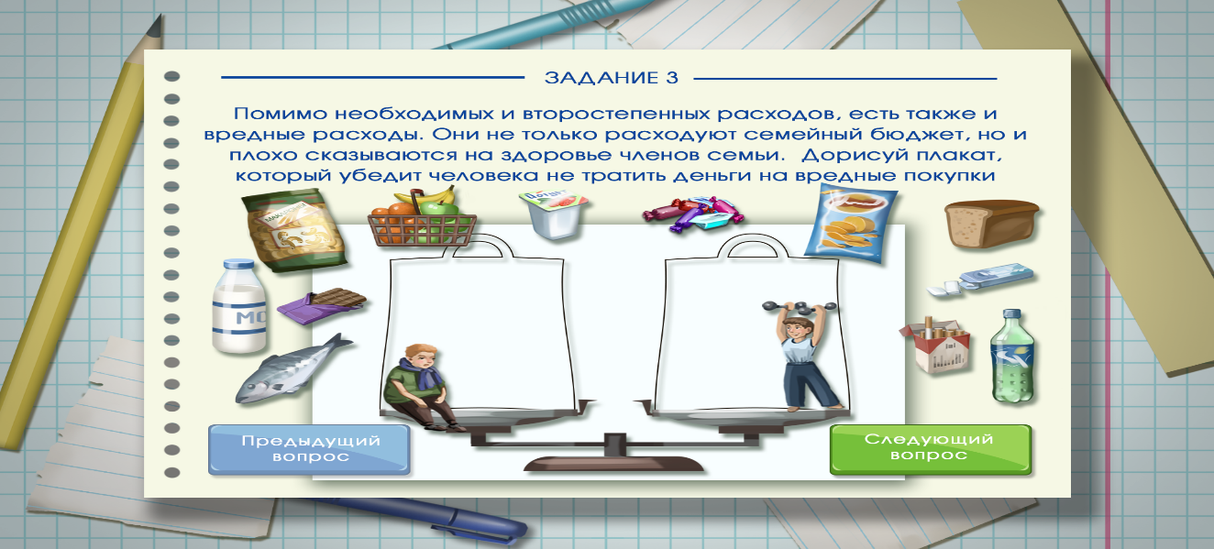
 |  |  | 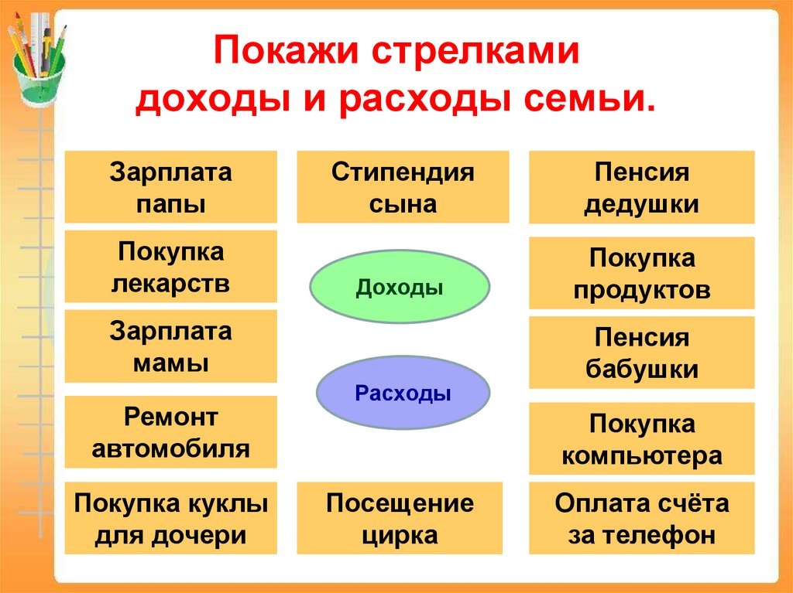
 | Обобщающий урок «Как, откуда  и куда» | Деньги и операции с ними | Как распоряжаться карманными  деньгами?  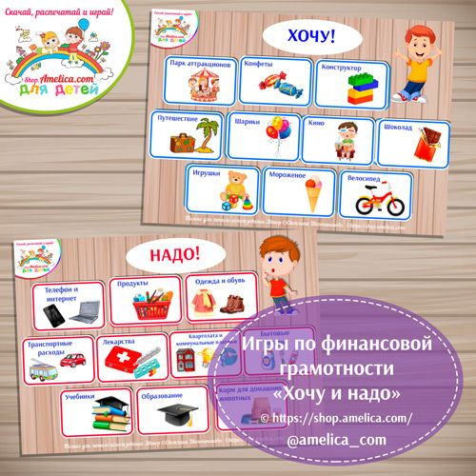
 | Откуда берется и куда девается мусор? | Деньги и операции с ними  Доходы и расходы | Можно собрать макулатуру и реализовать её.  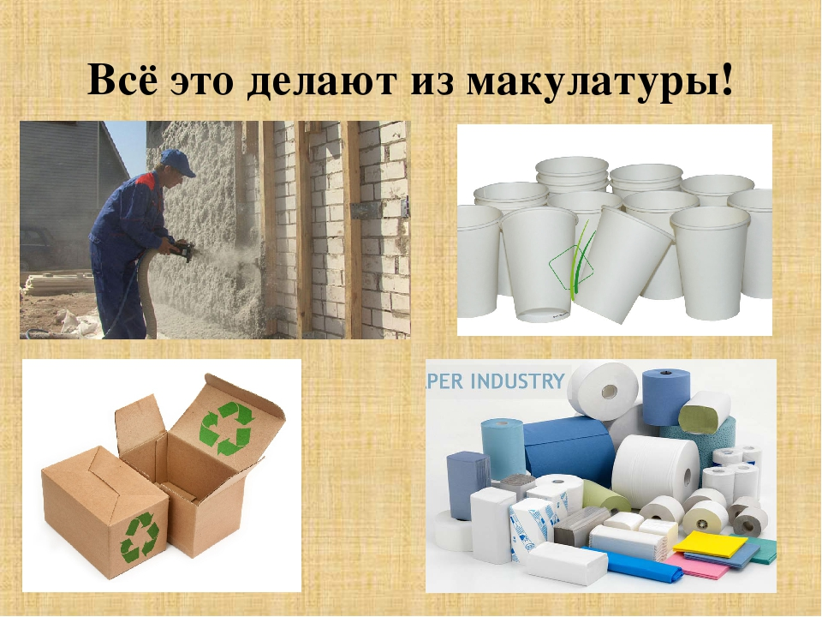  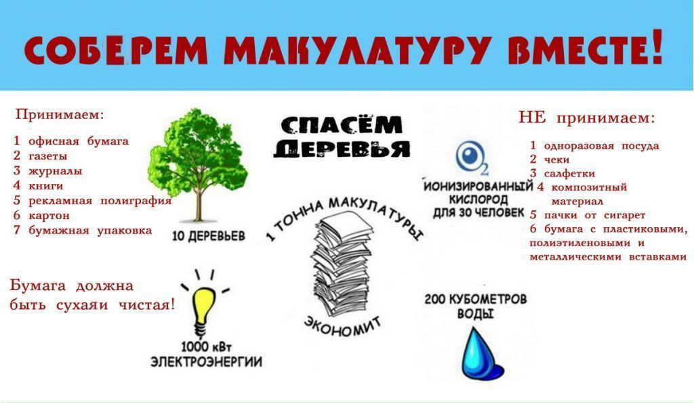
 | Откуда в наш дом приходит вода и куда она уходит? | Доходы и расходы | Оплата за воду и ее экономия.  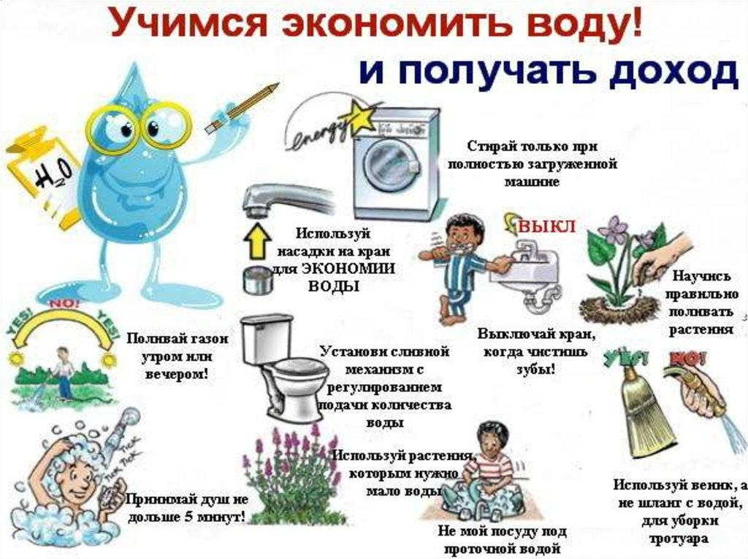
 | Откуда в наш дом приходит электричество? | Доходы и расходы | Оплата за электричество и ее экономия.  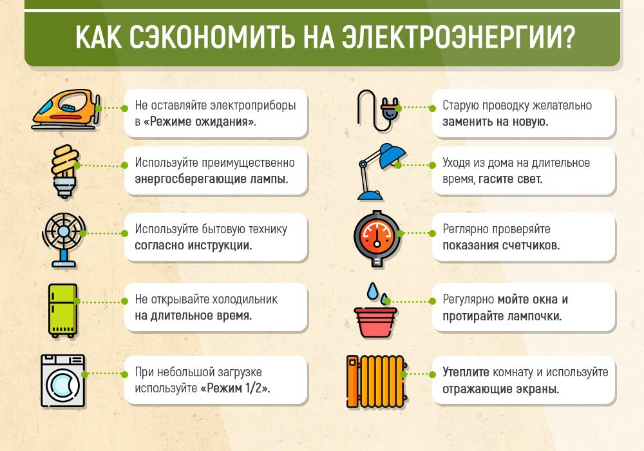
Что и Кто? | Что умеет компьютер? |  | Интернет магазины, мобильные приложения.  https://www.youtube.com/watch?v=wdiSJcCycBE

